COLEGIO PEDRO DE VALDIVIA DE VILLARRICA
Departamento de Artes Visuales
Carolina Cañón
Curso: 5° Básico

GUÍA Nº 2 IMPRESIONISMO Y POSTIMPRESIONISMO
ARTES VISUALES

NOMBRE:
CURSO: | 5° Básico | FECHA DE ENTREGA |  | 10 DE ABRIL DE 2020
OBJETIVO DE APRENDIZAJE  - OA Nº1: Crear trabajos artísticos a partir de la observación de obras impresionistas y postimpresionistas  - OA Nº2: Aplicar y combinar elementos del lenguaje visual. |  |  | HABILIDADES DEL O.A |  | HABILIDADES DE LA GUIA
 |  |  | Observar variaciones de color y luz |  | X
 |  |  | Observar el uso de formas abiertas en obras impresionistas y postimpresionistas |  | X
 |  |  | Aplicar formas abiertas en una obra |  | x
 |  |  | Crear obra inspirada en el estilo |  | x
 |  |  | Conocer técnica pictórica con plastiscina |  | x

Instrucciones
1. Ya debes haber realizado tu boceto de la guía 1 y recibido la retroalimentación de tu trabajo. Recuerda que un boceto no es tu trabajo definitivo, sino que es un borrador previo a la obra final.
2. Observa atentamente el siguiente video en youtube para comprender la técnica de pintar con plasticina https://youtu.be/djo1ACSDvFI
3. Si tienes dudas o consultas, puedes revisar la página https://profecarocanon.wixsite.com/colegiopdv donde encontrarás las guías y videos de la asignatura.

ACTIVIDAD:
Crear obra artística impresionista con plastilina
(Si no tienes plastilina, puedes hacerlo con lápices de colores o plumones, para eso debes seguir las mismas instrucciones)

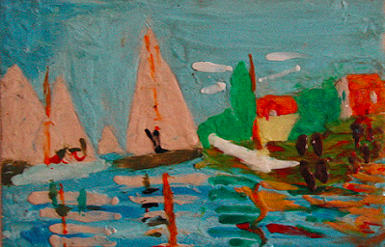
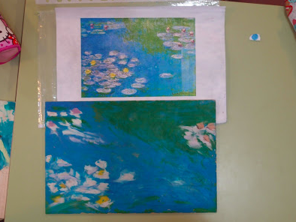
Materiales:
- Lápiz grafito y goma de borrar
- Hoja de block o cartón (cualquiera sea, pero debe ser plano, no corrugado) o pedazo de madera liso del tamaño de la hoja de block (21 x 25 cm. Aproximadamente)
- Plastilinas de colores es lo óptimo (si no tienes, puedes ocupar lápices de colores o plumones)
- Mondadientes, aguja de lana y objetos que te permitan darle textura a la plastilina. (si ocupas lápices de colores o plumones, no necesitas estas herramientas)
En el impresiosnismo y postimpresionismo, la forma pierde definición: Las personas, los caminos, los edificios, los árboles, aparecen diluidos en la atmósfera general. La diferencia entre figura y fondo se pierde.

RECOMENDACIONES

- De la obra que elegiste, observa fundamentalmente la preponderancia del color sobre el dibujo, la forma y el volumen. Apenas se dibujan los objetos y mucho menos los detalles. No existen los contornos ni las líneas definidas, es por eso que se denominan “formas abiertas”. Además las sombras que encuentras en tu obra tienen color, es decir, las sombras ya no son solamente negras y cafés.
- No vamos a tener contornos ni límites definidos que "rellenar" con color, por lo que en un principio puede ser que te sientas inseguro de cómo comenzar a pintar.
- Vamos a utilizar muy poco el negro puro y los grises.
- La pincelada muy suelta y libre es otra de las características que nos va a interesar imitar de la obra original, por lo que será necesario que la imitemos con pequeños pétalos de plastilina. Esto es mas fácil de lo que parece, pues el procedimiento es muy limpio y si te equivocas, sólo debes retirar la plastilina.
PASOS A SEGUIR

- Dibuja con lápiz mina tu boceto sobre la hoja de block/cartón/madera, teniendo en cuenta que no hay que dibujar cada detalle, sino que las formas básicas que componen la obra. Recuerda que toda la obra debe caber en tu block/cartón/madera, no dejes nada fuera, para eso es importante la proporción.
- Luego, elige los colores que predominan en tu obra, y de a poco (pequeños trozos) expande la plastilina sobre la hoja. No importa si te sales un poco del límite dibujado.
- Cuando tengas los colores de base ya puestos en tu obra, es momento de elegir los colores que de los detalles. Para eso, Tomamos un trozo del color que más se parezca a la que vamos a colorear. Para compararlo es muy práctico hacer una bola de plastilina y compararla directamente con la obra original.

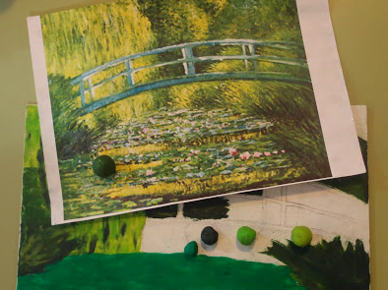

- Es importante que vayas constantemente preguntándote si es más claro o más oscuro cada pedazo de plastilina que vas colocando. Si es más grisáceo o más rojizo, quiere decir que es un color más cálido (tiende a los amarillos, naranjas, rojos) o más frío (tiende a los azules). Añadimos a la plastilina elegida un poco de blanco o negro o rojo, azul etc, dependiendo de la reflexión que hayamos hecho.
- Mezclamos con las manos las distintas plastilinas hasta que nos parezca que el color se iguala con el buscado. Aplicamos la plastilina presionando sobre la hoja, sin dejar totalmente plano para que parezca pintura. Intentarán imitar las pinceladas y las texturas que observen.

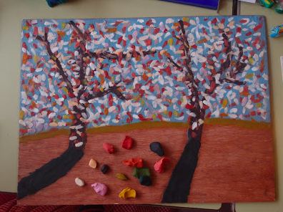
- Recuerda que los colores que vienen originalmente en la caja de plastilinas casi nunca te van a servir y tendrás que mezclarlos entre sí, te dejo una pauta que te ayudará a buscar el color correcto:
- Para el amarillo: Si se oscurece con negro, queda verdoso. Si no nos interesa este efecto, podemos oscurecerlo con café o naranja.
- Para los blancos: Prueba a añadirle una pizca de amarillo, o naranja.
- Para el verde: Resultan muy naturales si les añades naranja, amarillo o café. No los aclares solo con blanco, quedan poco naturales, hazlo con una mezcla de blanco y amarillo.
- Para los rojos: Si se le añade blanco, queda rosa. Para aclararlo y que siga siendo rojo, se añade, mejor, amarillo.
- Como norma, cuando un color destaca demasiado por “chillón”, necesita un poco de gris

Amarillo+ Rojo = Naranja.
Amarillo + Azul = Verde.
Rojo + Azul = Violeta.
Verde + Rojo= Marrón.
Blanco + Negro= Gris.
Rojo + Negro= Granate.
Magenta + Amarillo= Rojo.

El Blanco aclara.
El Negro oscurece

NO MEZCLES GRANDES CANTIDADES, ES PREFERIBLE MEZCLAR PORCIONES PEQUEÑAS

- Es importante que vayas tomando fotos de tu proceso de trabajo y adjuntar esas imágenes cuando me envíes tu trabajo final. También es importante que puedas ver el video adjunto.

- Si tienes más dudas, escríbeme a profecarocanon@gmail.com

